隧道交通工程与附属设施分级计算工具
(Vesion 1.0)

用
户
手
册

二〇二五年十一月

目录
1 文件修订记录 3
2 项目背景 4
3 总体功能描述 6
3.1 核心计算功能 6
3.2 可视化展示功能 6
3.3 数据管理功能 6
3.4 用户交互功能 6
4 使用方法 7
4.1 专业术语 7
4.2 资料收集 7
4.2.1 单洞车道数 7
4.2.2 开通年 7
4.2.3 系数 7
4.2.4 交通量预测表 7
4.2.5 预测年份 8
4.3 数据输入 8
4.4 成果展示 10
5 后记 11

前 言
欢迎使用《隧道交通工程与附属设施分级计算工具 V1.0》，本手册将详细指导用户如何使用本网页的各项功能，让用户在学习的同时，更好地探索自己的计划。若对我们的产品有什么意见和建议，请与我们联系，谨谢!
只有在所有工程设计同行的大力支持下，我们的软件才能做得更好。再一次感谢您的使用!

文件修订记录
版本号 | 生成日期 | 作者 | 修订内容
V1.0 | 2025-7-14 | 胡裕龙  刘睿 | 初始版本

项目背景
基于两位创作者十多年行业积淀和近千公里隧道机电工程设计实战经验，本工具成功填补了隧道交通工程及附属设施分级计算的空白，为行业提供了精准高效的计算解决方案。
在公路隧道工程设计与建设中，交通工程及附属设施的分级需结合隧道长度、交通量等关键参数进行科学判定，直接影响隧道的安全运营与功能配置。传统人工计算与分级方式存在效率低、易出错、可视化不足等问题。
下图为《公路隧道设计规范 第二分册交通工程与附属设施》JTG D70∕2-2014中横纵比例拉伸后的分级图。常规计算手段难以精细化确定隧道的等级。
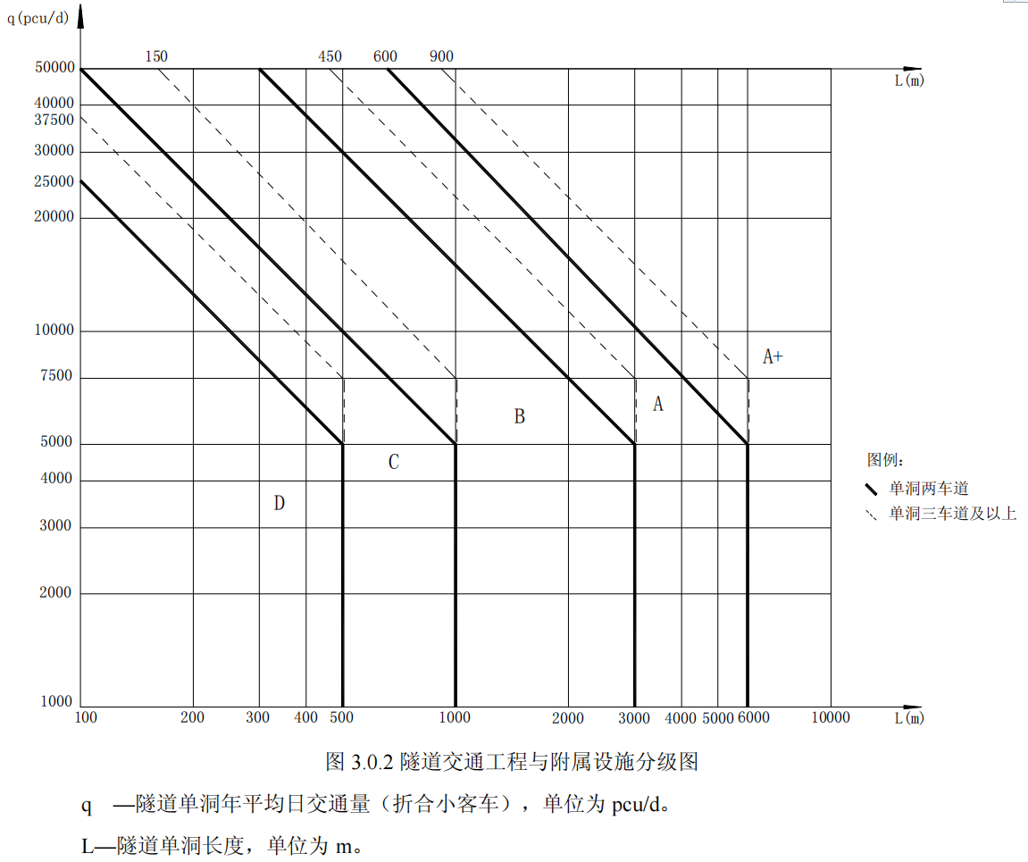
- 规范分级图
本系统基于隧道工程相关规范要求，通过数字化手段实现隧道参数输入、交通量计算、分级判定及结果可视化展示，为隧道工程设计人员、管理人员提供便捷的参数分析与分级工具，提高隧道交通工程设计的准确性和效率。
经过工程设计人员输入相关参数后，可立即得出精确、简明的隧道分级图和计算表。
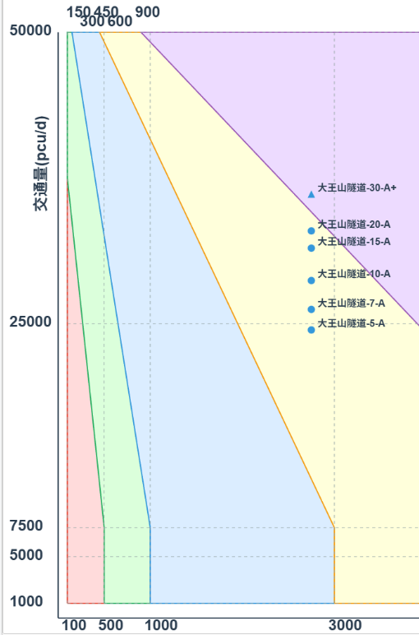
- 工具计算图
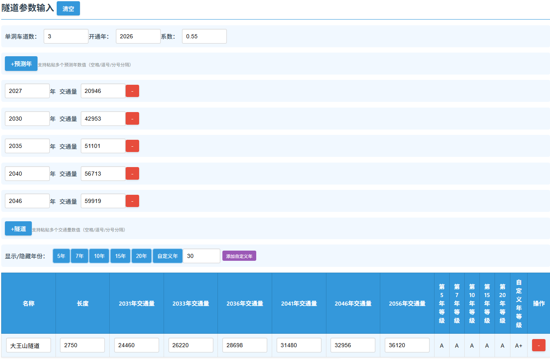
- 工具计算表

总体功能描述
《隧道交通工程与附属设施分级计算工具 V1.0 》是一款专用于工程设计人员快捷、精确计算公路隧道等级的工具。该工具采用移动友好设计，确保用户无论身处何地都能轻松访问所有功能。

核心计算功能
自动分级计算：根据输入的隧道长度和交通量，自动计算对应的设施等级
多年份预测：支持通车后5年、7年、10年、15年、20年及自定义年份的交通量预测
指数插值预测：基于历史交通量数据，采用指数插值法预测未来交通量
方向系数调整：考虑双向交通量的方向分布，计算单洞交通量

可视化展示功能
分级区域图：绘制隧道分级区域图，直观展示各等级区域范围
数据点标注：在图上标注各隧道在不同年份的位置和等级
交互式显示：支持选择性显示/隐藏特定年份的数据点
自适应坐标：自动调整坐标轴刻度和标签显示

数据管理功能
多隧道管理：支持同时计算和显示多个隧道的分级结果
批量数据输入：支持粘贴多个数值快速填充数据表
数据导出：一键导出所有计算结果为XLSX格式文件
数据清空：快速清空所有输入数据，重置计算状态

用户交互功能
实时计算：输入数据后立即更新计算结果和图形显示
响应式布局：适应不同屏幕尺寸的显示需求
直观操作：提供添加、删除、清空等便捷操作按钮

使用方法
以实际项目为案例，简明通俗的指导工程设计人员，快速上手改工具。

专业术语
单洞车道数：隧道单方向的车道数量，是分级计算的重要参数
交通量(pcu/d)：每日标准车当量交通量，单位：标准车/日
隧道长度(m)：隧道的总长度，单位：米
开通年：隧道投入运营的基准年份
方向系数：双向交通量在单方向上的分配比例
分级等级：根据隧道长度和交通量确定的设施等级，分为D、C、B、A、A+五个等级
指数插值法：用于预测未来年份交通量的计算方法

资料收集

单洞车道数
从图纸或隧道主体资料中获取，软件默认为2车道。

开通年
从公路主体资料或工程实施计划中获取。

系数
即方向不均匀系数。从公路主体资料中获取，或依据《公路路线设计规范》JTG D20-2017中3.3.2取值0.5~0.6，推荐取值0.55。
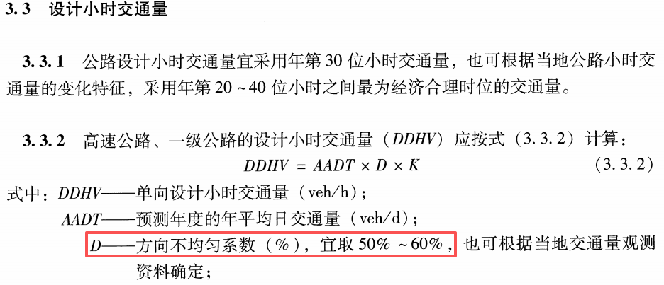

交通量预测表
从公路主体资料或工程实施计划中获取。

预测年份
根据设计专业选择开通后“5、7、10、15、20年和自定义年份”。软件默认所有年份均自动计算。
“5年”为交通监控设施、紧急呼叫设施、火灾探测报警设施、中央控制管理系统的设计年度取值。
“7年”为具集散功能的一级公路及二、三级公路隧道通风、照明的近期设计年度取值。
“10年”为高速公路和具干线功能的一级公路隧道通风、照明的设计年度取值。
“15年”为具集散功能的一级公路及二、三级公路隧道的远期设计年度取值。
“20年”为桥梁、隧道等构造物区段的外场设备基础设计年度取值。
“自定义年份”为设计者所需其他设计年度取值。

数据输入
双击自动打开工具页面，可以采用默认浏览器打开。

- 双击图标打开工具
在工具页面中，分为左右两幅。左幅为数据输入表，右幅为实时计算图。按住ctrl+滚轮，可调整鼠标所在画面大小。先将左幅表格放大。依次输入车道、开通年、系数。案例隧道为3车道，2026年开通，方向不均匀系数取0.55。
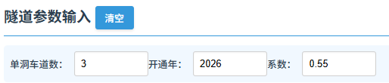
- 输入车道、开通年、系数
打开主体交通量预测资料。将隧道对应路段的预测年、预测交通量复制粘贴到对应数值框内。软件默认5行数据。可通过点击和来增加删除数据行。一般5行数据可以满足大部分项目要求。如主体数据超过5行，直接复制粘贴所有数据，工具可以自动增加行数。
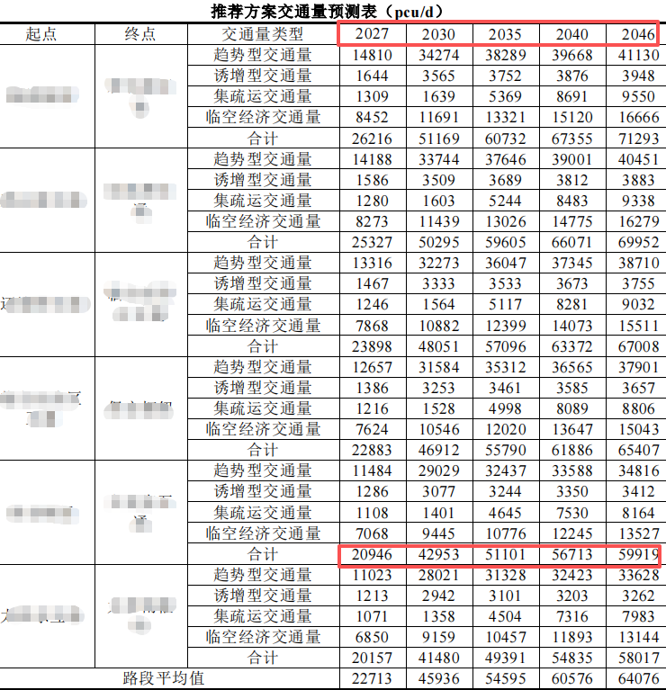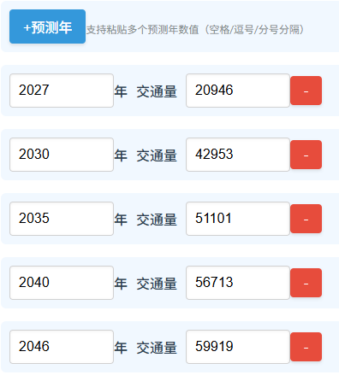
- 主体交通量预测数据输入
工具自动实时计算出所有年份的交通量。可通过点击和来增加删除隧道行。然后手动输入隧道名称、隧道长度即可得出对应年份的等级。
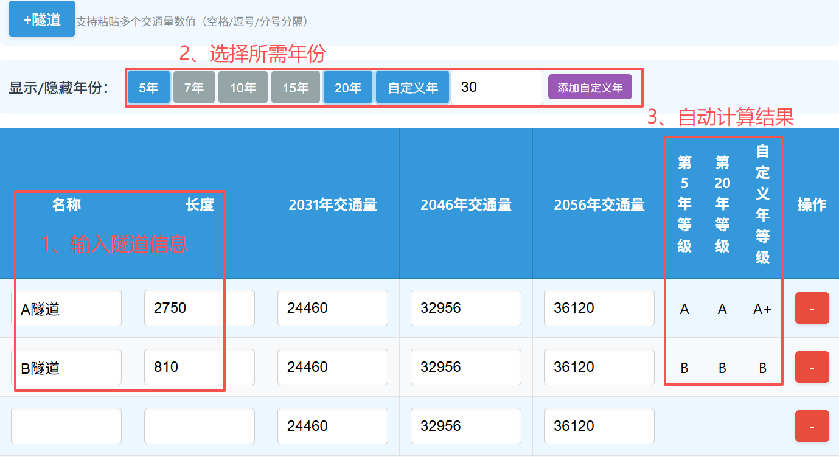
- 隧道等级计算结果表
将左幅表格缩小。右幅以自动画出“隧道交通工程与附属设施分级图”。
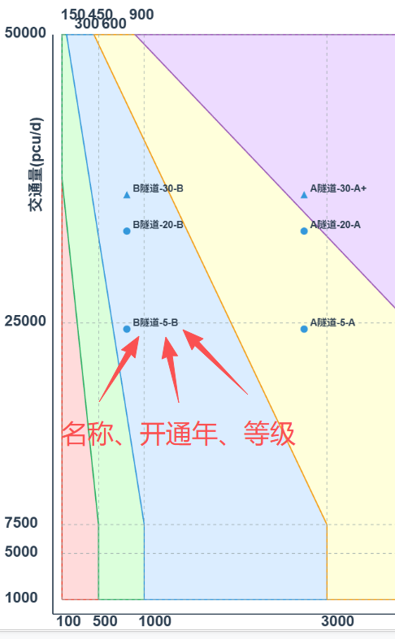
- 隧道等级计算结果图
点击右幅右下角按钮，可自动导出等级计算表，数据可直接应用于工程设计文件。

成果展示
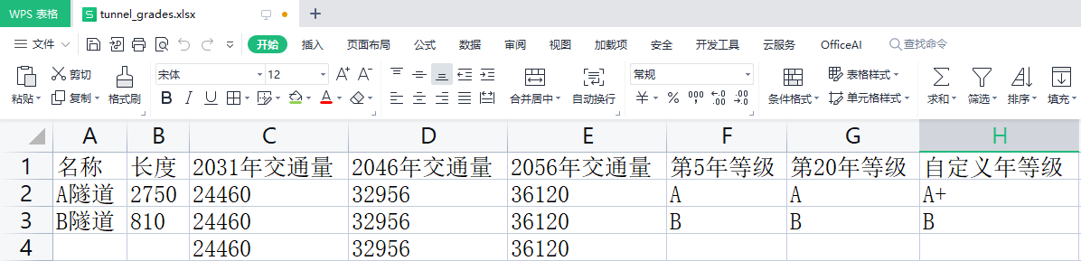
- 隧道等级计算结果文档

后记
本工具的构思由来已久，直至从业十多年后，才终于凝练成这一初步成果。这一过程，也折射出工程设计行业随国家建设周期起伏的缩影。在行业节奏放缓的间隙，我有机会将以往积累的些许经验与技巧进行系统梳理，并付诸实践。
回顾隧道机电设计的历程，分级计算方法也历经了数次演进。从最初在手捧规范间手动计算、凭直尺比划定位，到后来借助电子表格求得精确数值，再于CAD矢量图中逐一描点绘制，每一步都印记着技术的渐进。直至今日，方能以HTML等IT技术为骨架，整合逻辑与交互，构建出这一工具的雏形。期间，承蒙多位同行试用反馈，反复调试，方成就当前的模样。这个过程，真切地让我触摸到时代前进的脉搏。
诚然，随着我国大规模公路隧道新建项目渐趋减少，此工具的问世，或许略有“生不逢时”之感。然而，展望未来，隧道的养护、提升与更新改造工程，必将随时间的推移而日益增多。待到那时，希望这个工具能经过持续的优化与锤炼，在它应处的舞台上，找到属于自己的用武之地。
内容到此结束，感谢您的查看！

